GUÍA DIGITAL N°2

ASIGNATURA: INGLES
CURSO: 3er AÑO
DOCENTE: Maria Karime Chieto
SEMANA: 6 al 10 de Abril

SCHOOL THINGS
COSAS DEL COLEGIO

Lee y memoriza los nombres en inglés de los materiale usados en la escuela. Anotalos en tu cuaderno con su respectiva traducción.

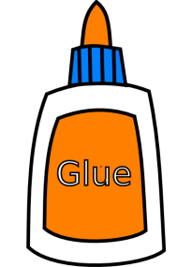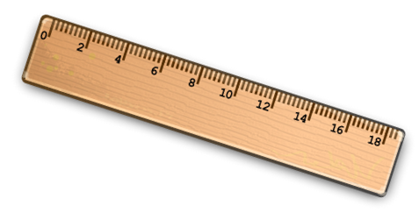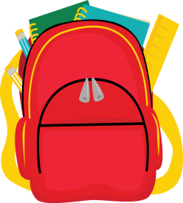

Pencil glue ruler book eraser schoolbag

